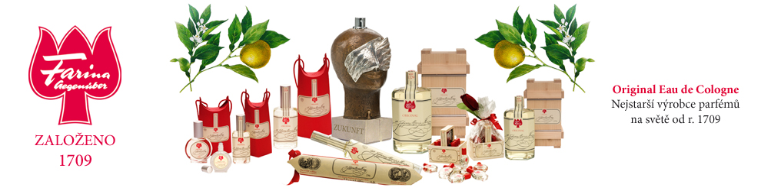

Oznámení o odstoupení od kupní smlouvy

Moje jméno a příjmení: ………………………………………………………………………………………..…

Moje adresa: ………………………………………………………………………………………………………

Můj telefon a e-mail: ……………………………………………………………………………………………...

Jméno a příjmení podnikatele (název společnosti): KOLÍNSKÁ VODA s.r.o.
IČ podnikatele: 29162441
Sídlo společnosti: Hroznětínská 406/5, 360 04 Karlovy Vary
Korespondenční adresa: Hroznětínská 406/5, 360 04 Karlovy Vary

V ………………………………………………………….. dne ………………………………………………….

Vážení,

Dne …………........................ jsem prostřednictvím vašeho e-shopu ( www.kolinska-voda.cz ) s vámi uzavřel/a
kupní smlouvu, jejímž předmětem bylo zboží (kód a název zboží):

……………………………………………………………………………………………………………..………..

………………………………………………………………………………………………………………………

Toto zboží jsem převzal/a dne: …………………………………………………………………………………….

Vzhledem k tomu, že smlouva byla uzavřena pomocí internetu, tj. typického prostředku komunikace na dálku, rozhodl/a jsem se využít svého práva podle ustanovení § 1829 odst. 1 ve spojení s § 1818 zákona č.89/2012 Sb., občanský zákoník, v platném znění, a tímto oznamuji, že od výše uvedené kupní smlouvy odstupuji.

Zboží vám zasílám zpět v samostatné zásilce, zároveň vás žádám o poukázání kupní ceny ve výši

……………………………. Kč a ………………….……… Kč za poštovné ve prospěch mého bankovního účtu

č. ……………………………………………………………………………………………………………………
nejpozději do 14 kalendářních dnů od doručení tohoto odstoupení od smlouvy.

S pozdravem

…………………………………..
(vlastnoruční podpis)

Přílohy:
Kopie kupního dokladu (faktury)

